贝叶斯定理及其应用

1 背景介绍

托马斯·贝叶斯(Thomas Bayes，约1701-1761)，英国数学家，出生于伦敦，做过神甫，1942年成为英国皇家学会会员，1761年4月7日逝世[1]。贝叶斯在世时，并不为当时的人们所熟知，很少发表论文或出版著作，与当时学术界的人沟通交流也很少，所谓的贝叶斯定理其实是源于他生前为解决一个“逆向概率”问题写的一篇文章[2]，而这篇文章是在他死后才由他的一位朋友发表出来的。

下面我们首先来看看什么是“逆向概率”问题。17世纪以前，人们对一件事情发生或不发生的概率，认为只有两种可能性，即要么发生，要么不发生，从来不会考虑某件事情发生的概率有多大，不发生的概率又有多大。后来进入18世纪以后，人们逐渐发现某件事情发生的概率应该是一个确切的数值，并逐步学会了“正向概率”计算，比如，“有一个袋子，里面装着N个白球和M个黑球，请问从袋子中取得白球的概率是多少？”。然而，如果问题变为“有一个袋子，里面装着若干个白球和黑球，请问从袋子中取得白球的概率是多少？”他们似乎就无能为力，只能告诉你概率是1/2，即要么取得白球，要么取不到白球。对此，贝叶斯有不同的看法，他认为“虽然我们不知道袋子里面白球和黑球的比例，但是如果我们可以摸出一个或多个球，观察这些取出来的球的颜色，那么我们是否可以就此计算我们抽取白球的概率呢？”这个问题就是所谓的“逆向概率”问题。

事实上，贝叶斯在解决“逆向概率”问题过程中，不再把抽取白球的概率当作一个确切的数值，而是把它看作一个随机变量，并指出我们应当利用新观察到的样本信息来修正以前对事物的认知，即我们应当从计算先验概率向计算后验概率转变。这种思维模式就称为贝叶斯思维模式，即：

* 先验分布样本信息后验分布

其中，先验分布是指在实验开始前定下的属于基本前提性质的分布，或称为的无条件分布。先验信息一般来源于经验跟历史资料。比如林丹跟某选手对决，解说一般会根据林丹历次比赛的成绩对此次比赛的胜负做个大致的判断。后验分布一般也认为是在给定样本的情况下的条件分布。

综合起来看，则好比是人类刚开始时对大自然只有少得可怜的先验知识，但随着不断的观察、实验获得更多的样本、结果，使得人们对自然界的规律摸得越来越透彻。所以，贝叶斯方法既符合人们日常生活的思考方式，也符合人们认识自然的规律，经过不断的发展，最终占据统计学领域的半壁江山，与经典统计学分庭抗礼。

2 基本概念

在引出贝叶斯定理之前，先介绍几个定义：

* 条件概率就是事件在另外一个事件已经发生条件下的发生概率。条件概率表示为，读作“在条件下的概率”。
* 联合概率表示两个事件共同发生的概率。与的联合概率表示为或者。
* 边缘概率（又称先验概率）是某个事件发生的概率。边缘概率是这样得到的：在联合概率中，把最终结果中那些不需要的事件通过合并成它们的全概率，而消去它们（对离散随机变量用求和得全概率，对连续随机变量用积分得全概率），这称为边缘化（marginalization），比如的边缘概率表示为，的边缘概率表示为。

接着，考虑一个问题：是在发生的情况下发生的可能性。

1. 首先，事件发生之前，我们对事件的发生有一个基本的概率判断，称为的先验概率，用表示；
2. 其次，事件发生之后，我们对事件的发生概率重新评估，称为的后验概率，用表示；
3. 类似的，事件发生之前，我们对事件的发生有一个基本的概率判断，称为的先验概率，用表示；
4. 同样，事件发生之后，我们对事件的发生概率重新评估，称为的后验概率，用表示；

3 数学推导

贝叶斯定理便是基于下述贝叶斯公式：

具体推导过程如下：

根据条件概率的定义，在事件发生的条件下事件发生的概率是：

同样的，在事件发生的条件下事件B发生的概率是：

将两者整理与合并，我们就可以得到：

4 定理理解

可能许多人在看完上述理论推导以后，还是不能很好理解贝叶斯定理，下面我就以一个例子来说明贝叶斯定理的应用。

例1：假设有两个各装了100个球的箱子，甲箱子中有70个红球，30个绿球，乙箱子中有30个红球，70个绿球。假设随机选择其中一个箱子，从中拿出一个球记下球色再放回原箱子，如此重复12次，记录得到8次红球，4次绿球。问题来了，你认为被选择的箱子是甲箱子的概率有多大？

《决策与判断》这本书中针对这个问题做了问卷调查，结果大多数人都低估了选择是甲盒子的概率。事实上，根据贝叶斯定理，正确答案是96.7%。下面我来进行解释：

刚开始选择甲乙两箱子的先验概率都是50%，因为是随机二选一（这是贝叶斯定理二选一的特殊形式）。即有：

P(甲) = 0.5， P(乙) = 1 - P(甲)；

这时在拿出一个球是红球的情况下，我们就应该根据这个信息来更新选择的是甲箱子的先验概率：

P(甲|红球1) = P(红球|甲) × P(甲) / (P(红球|甲) × P(甲) + (P(红球|乙) × P(乙)))

P(红球|甲)：甲箱子中拿到红球的概率

P(红球|乙)：乙箱子中拿到红球的概率

因此在出现一个红球的情况下，选择的是甲箱子的先验概率就可被修正为：

P(甲|红球1) = 0.7 × 0.5 / (0.7 × 0.5 + 0.3 × 0.5) = 0.7

即在出现一个红球之后，甲乙箱子被选中的先验概率就被修正为：

P(甲) = 0.7， P(乙) = 1 - P(甲) = 0.3；

如此重复，直到经历8次红球修正（概率增加），4此绿球修正（概率减少）之后，选择的是甲箱子的概率为：96.7%。

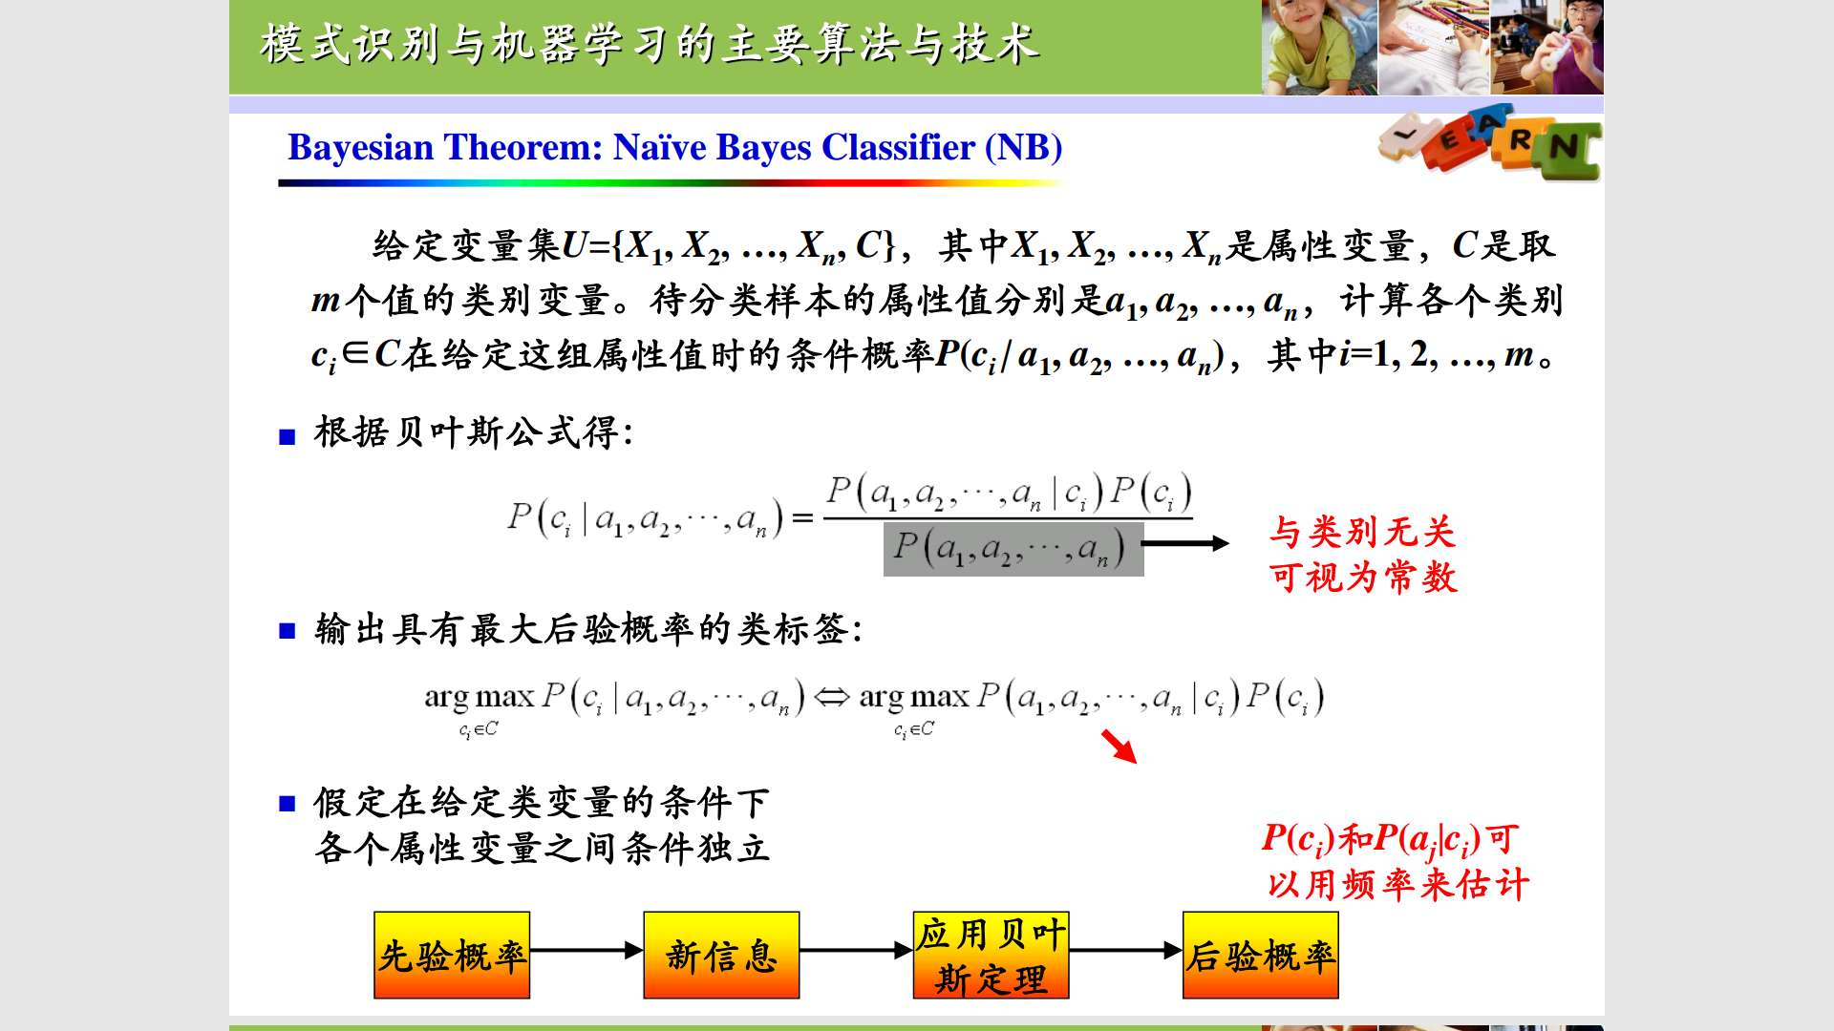例2:课堂上有关贝叶斯定理构建分类器的例子。

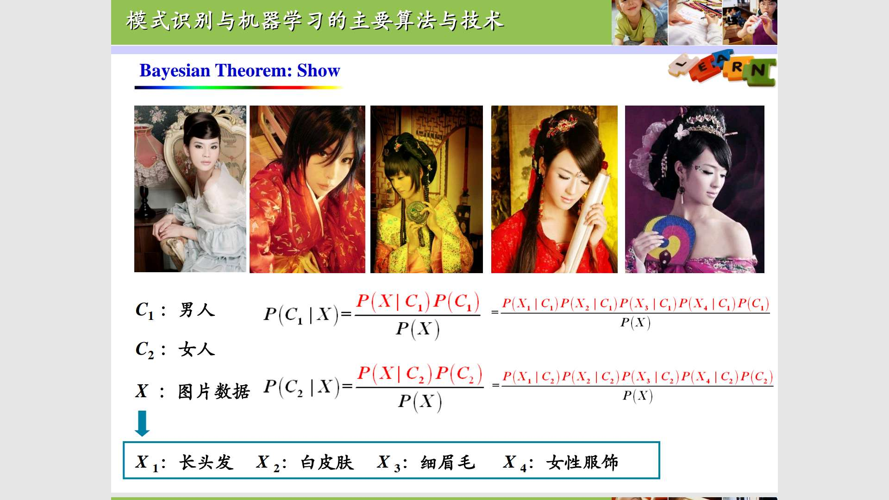

5 具体实践

贝叶斯模型在机器学习以及人工智能中都有出现，cherry 分类器使用了朴素贝叶斯模型算法，经过简单的优化，使用 1000 个训练数据就能得到 97.5% 的准确率。

使用pip安装cherry，pip install cherry；

终端下使用cherry进行实验：

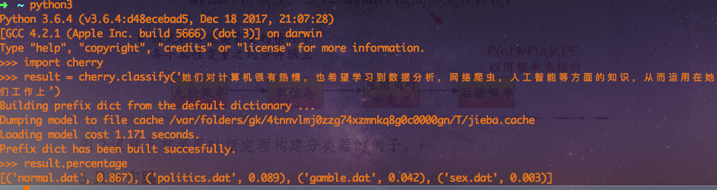

上述例子展示了输入的句子数据对应每个类别的概率，其中正常句子的概率为86.7%，政治敏感概率为8.9%，赌博为4.2%，色情概率为0.3%。



result的word_list属性显示的是句子的有效部分，上面例子中，句子被正确分类成正常类别，影响度最大的词语分别是“工作”、“学习”、“方面”；

我们在网上通过下载测试数据，对测试脚本进行测试；测试脚本默认从中文数据中随机选取60个数据做为测试数据，剩下的数据用作训练数据，重复10次；

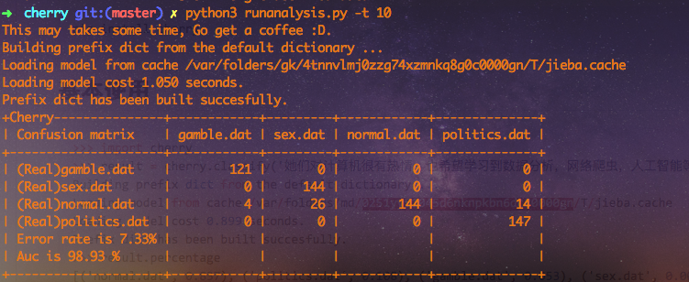

得到混淆矩阵以及准确率，如上；

其中查准率我们看到为100%，查全率为144/(4+26+144+14) = 76.5%

我们计算得到的AUC为：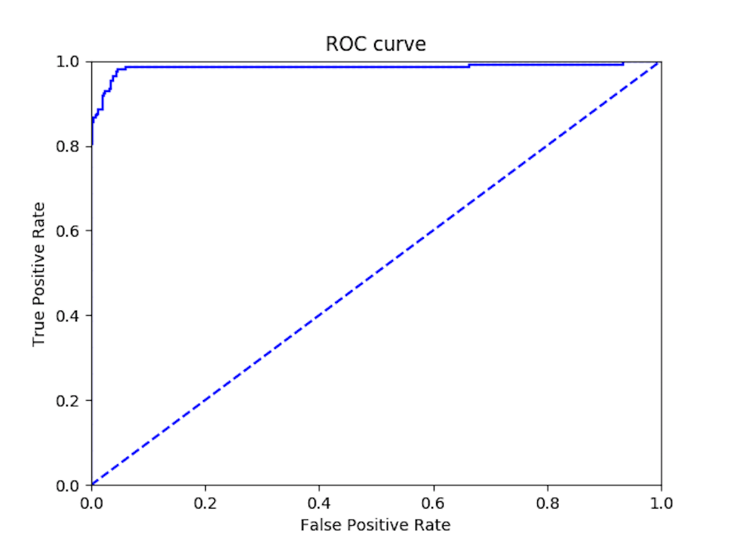

接下来我们通过一个实验来进一步使用Cherry分类，从而理解贝叶斯模型。要理解贝叶斯模型，可以先从分类关键词法开始，输入句子：

“奖金将在您完成首存后即可存入您的账户。真人荷官，六合彩，赌球欢迎来到全新番摊游戏！”

使用关键字算法，我们可以将**真人荷官**，**六合彩**这两个词语加入赌博类别的黑名单，每个类别都维持对应的黑名单表。当之后需要分类的时候，先判断关键字有没有出现在输入句子中，如果有，则判断为对应的类别。这个方法实现简单，但是缺点也很明显，误判率非常高，例如遇到输入句子：

“警方召开了全省集中打击赌博违法犯罪活动专项行动电视电话会议。会议的重点是“查处”六合彩、赌球赌马等赌博活动。”

这是一个正常的句子，但是由于包含**六合彩**，**赌球**这两个黑名单词语，关键字算法会误判其为赌博类别，同时，如果一个句子同时包含多个不同类别的黑名单词语，例如**赌博**，**色情**的话，关键字算法也无法判断正确。

**关键字算法的问题在于只对输入句子中的部分词语进行分析，而没有对输入句子的整体进行分析。而贝叶斯模型会对输入句子的所有有效部分进行分析，通过训练数据计算出每个词语在不同类别下的概率，然后综合得出最有可能的结果。可以说，贝叶斯模型是关键字过滤加上统计学的升级版。**

6 应用领域

6.1 拼写检查

经常在网上搜索东西的朋友知道，当你不小心输入一个不存在的单词时，搜索引擎会提示你是不是要输入某一个正确的单词，比如当你在Google中输入“kabe bryant”时，系统会提示你是不是要搜索“kobe bryant”，如下图所示：

下面我们来看看这种拼写检查是如何实现的：

用户输入一个单词时，可能拼写正确，也可能拼写错误。如果把拼写正确的情况记作（代表correct），拼写错误的情况记作（代表wrong），那么拼写检查要做的事情就是：在发生的情况下，试图推断出。换言之，已知，然后在若干个备选方案中，找出可能性最大的那个，也就是求的最大值。

而根据贝叶斯定理，有

由于对于所有备选的来说，对应的都是同一个，所以它们的是相同的，因此我们只要最大化：

即可。其中：

表示某个正确的词的出现"概率"，它可以用"频率"代替。如果我们有一个足够大的文本库，那么这个文本库中每个单词的出现频率，就相当于它的发生概率。某个词的出现频率越高，就越大。

表示在试图拼写的情况下，出现拼写错误的概率。为了简化问题，假定两个单词在字形上越接近，就越有可能拼错，就越大。举例来说，相差一个字母的拼法，就比相差两个字母的拼法，发生概率更高。你想拼写单词Kobe，那么错误拼成Kabe（相差一个字母）的可能性，就比拼成Kaabe高（相差两个字母）。

所以，我们只要找到与输入单词在字形上最相近的那些词，再在其中挑出出现频率最高的一个，就能实现的最大值。

汤哥，你看还有什么要补充的吗？

7 参考文献

1.An Essay towards solving a problem in the Doctrine of chances.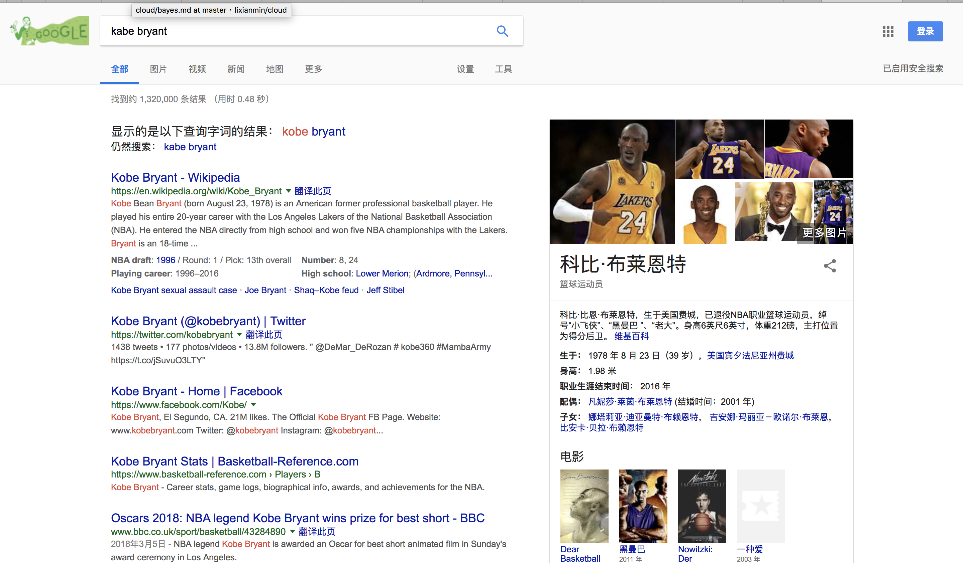 <http://rstl.royalsocietypublishing.org/content/53/370.full.pdf+html>

模式识别小组：

李中欢（2017Z8009061078）

向 航（2017Z8009061111 ）

武安达（）

汤雷雷（）

～～～（）

1. 关于贝叶斯去世的具体时间有待考证，王老师课件上写的贝叶斯卒于1763年，而百度百科资料显示其去世的时间应该是1761年。
2. 《An essay towards solving a problem in the doctrine of chances》